
Hold
avagy
Chandra a nemes
Chan-da-ra
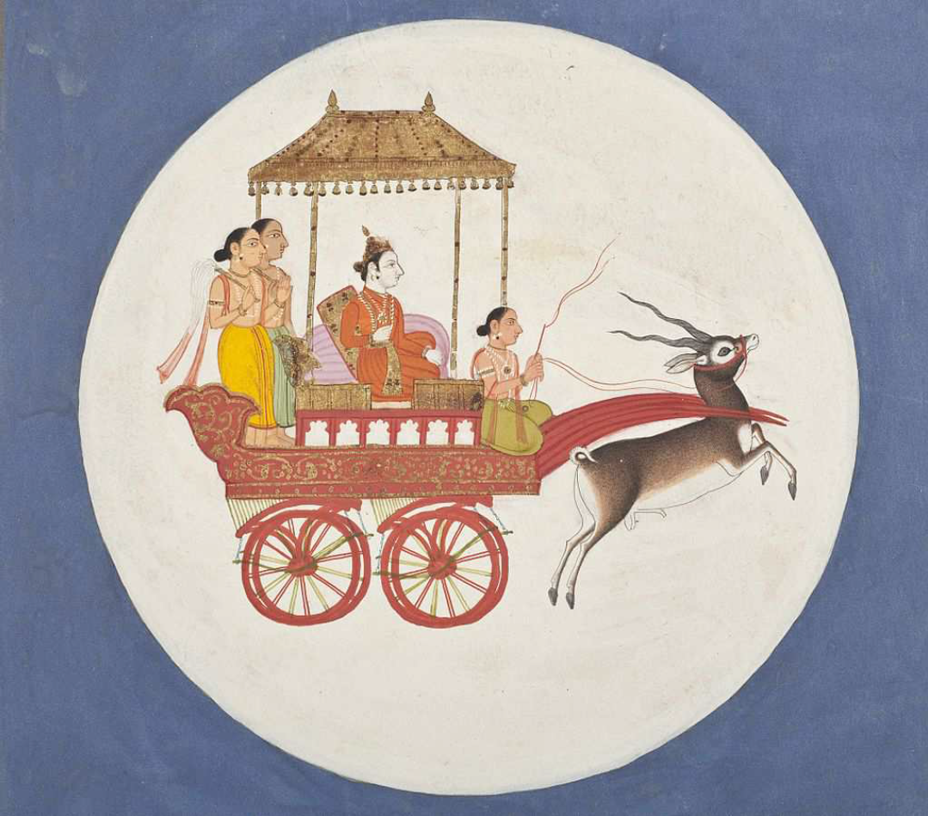
Chandra (चन्द्र) – a Hold neve
A szótagos bontás nem modern szóvicc, hanem mantrikus–szanszkrit szemlélet, ahol a hangok jelentést hordoznak.
CHAN (चन् / चन्द्र gyök)
jelentése: ragyogni, fényt árasztani
utalás: finom, visszavert fény
pszichológiailag: érzékelés, befogadás, tudatosság
A Hold nem saját fényt ad, hanem tükröz – ezért kapcsolódik az elméhez.
DA (द)
jelentése: adni, kiosztani, táplálni
a „da” gyök jelen van a dāna (adomány) szóban
utalás: érzelmi táplálás, gondoskodás
A Hold táplál, nem uralkodik – ezért anya-elv.
RA (र)
jelentése: fény, áramlás, királyi minőség
kapcsolatban áll a rasa (íz, lényeg, érzelem) szóval
utalás: életnedv, prāṇa, lélekáramlás

A Hold jellemzői:
A Hold átmérője: 3476,2 km
A Hold mozgása: Körülbelül 28 nap alatt járja be a 12 zodiákus jegyet és a 27 holdházat (Nakshatrát).
A Hold egy jegyen való áthaladása: Kb. 2 és fél nap.
A Hold az óra másodpercmutatója.
A Hold akkor a legfényesebb, amikor pontosan a Nappal szemben áll az égen
– és ugyanígy a horoszkópban (telihold).
A Hold soha nem lehet retrográd.
A Hold növekszik és fogy az égen, és ennek mélyebb jelentése van a horoszkópban is. Még a nővő Hold benefikusabb addig a fogyó malefikusabb.

Yantra

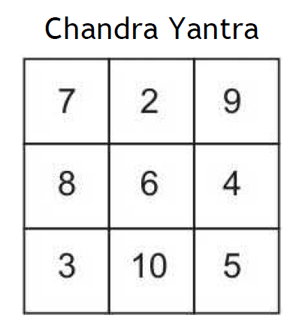
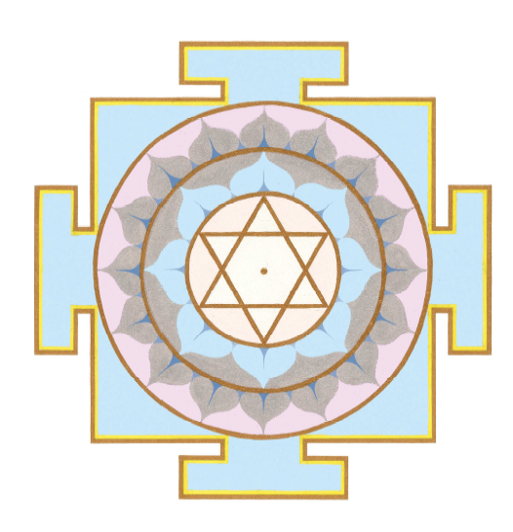
Bármelyik oldalt összeadod, mindig 18 jön ki.

A Hold nevei
- Annamaya – „táplálékból álló”; a Hold mint az életet fenntartó, tápláló princípium
- Ātmamaya – „a lélekhez kötődő”; a Hold mint az érzelmi–lelki tapasztalás hordozója
- Himāṁśu – „akinek sugarai hűsítenek”; a Hold hűsítő, nyugtató fénye
- Indu – „fénycsepp, nektár, esszencia”
- Kṣīrapāraka / Kṣīraparaka – „tejfehér, tejszerű”; a Hold színe és tápláló minősége
- Nakṣatrapati – „a Nakshatrák ura”; a Hold uralja a 27 holdházat
- Rājanīpati – „az éjszaka ura”; a Hold az éjszakai ég királya
- Uḍupati – „a csillagok ura”; a Hold mint az égi vizeken hajózó uralkodó
- Soma – az isteni nektár, az égi elixír megszemélyesítése

Soma a Hold egyik legismertebb neve Chandrával együtt.
Soma és Chandra – a két fő név különbsége
Chandra → a Hold fénye és formája (elme, tudat tükrözése)
Soma → a Hold nedve, esszenciája, hatása (öröm, életíz, halhatatlanság)
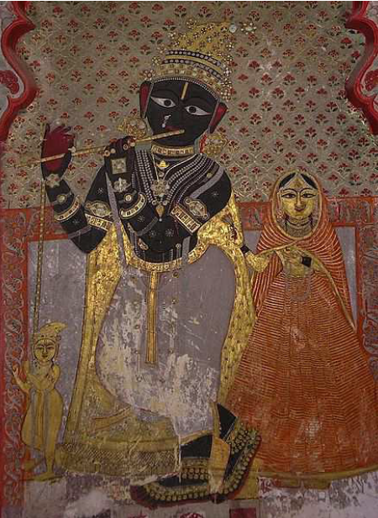

„14. századi freskó Śrī Krishnáról Udaipurban, Rádzsasztánban (Wikipedia).
A hagyomány szerint Śrī Krishna a Hold (Chandra) avatárja.”

Miért Krishna a Hold avatárja?

Szanszkrit:
ādityānām ahaṁ viṣṇur
jyotiṣhāṁ ravir aṁśumān
marīchir marutām asmi
nakṣhatrāṇām ahaṁ śaśhī

Forrás: Bhagavad-gītā 10. fejezet, 21. vers
https://www.holy-bhagavad-gita.org/chapter/10/verse/21

Fordítás (szó szerinti bontással):
- ādityānām – az Ádityák közül
- aham – én vagyok
- viṣṇuḥ – Viṣṇu, a Legfelsőbb
- jyotiṣām – a fénylő égitestek közül
- raviḥ – a Nap
- aṁśumān – a ragyogó
- marīciḥ – Marīci
- marutām – a Maruták közül
- asmi – vagyok
- nakṣatrāṇām – a csillagok / nakshatrák közül
- aham – én vagyok
- śaśhī – a Hold
Továbbá:
„A bölcsek közül Kapila vagyok.”
(Bhagavad-gītā 10. fejezet, 26. vers – Asitis.com Bhagavad-gītā szekció)

A fenti szöveg azt mondja, hogy Krishna ugyanabban a mondatban jelenti ki magáról, hogy ő a Nap és a Hold is.
Ezt a kijelentést a Mahábhárata háborúja alatt tette, amely Indiában zajlott – a Földön.

Hogyan jött létre tudományosan az élet ezen a bolygón?
Úgy, hogy a Nap és a Hold távolsága olyan helyzetbe került, ahol mindkettő azonos méretűnek látszott az égen, ami stabilizálta:
- a Föld mozgását,
- a vízszintet,
- az ózonréteget.
Ezután alakultak ki az évszakok, és az élet virágzásnak indult.
Ez egy régóta ismert tudományos megfigyelés.

Miért Krishna a Hold avatárja újra és újra?
Bármennyire is vitathatónak hangzik, a hétköznapi ember szemszögéből Krishna csalónak tűnhet, különösen, ha valaki elolvassa a Mahábháratát.
Krishna azt tette, amit tennie kellett, hogy felülkerekedjen a Kauravákon.
A „csaló” kifejezést azonban azért használjuk, hogy te, mint a Jyotish tanulója, megértsd a Hold alapvető természetét.
Krishna idejében ez nem számított csalásnak, hanem egy olyan dharma volt, amelyet végre kellett hajtani.
Van egy mondás:
„Szerelemben és háborúban mindent szabad.”
Krishna csupán igazságos volt, hogy megvédje a fényt a sötétségtől.
Igen, még ma sem vagyunk képesek egy ilyen viselkedést isteninek felfogni,
de nagyon korlátozott lények vagyunk.
Mi csak azt tudjuk elképzelni, amit már megtapasztaltunk.
A fejünkben lévő gondolatok 24 órában újrahasznosított információk, amelyeket belénk tápláltak.
Semmi igazán új nem gondolható ki vagy fedezhető fel.
Ez a lélek büntetése Suryától.
Nem azért születtél meg, hogy megértsd a világot a saját korlátaidon túl.

Ki a Hold (Chandra) a Jyotishban?
A védikus asztrológiában a Hold Soma néven ismert:
a vágy, a szenvedély és a soha ki nem elégülő éhség energiája.
Rendkívül vágyvezérelt, különösen a szexuális tapasztalatok iránt.

Általában a Holdra úgy gondolunk, mint:
- az anyára,
- az érzelmekre,
- a táplálásra,
- az ételre,
- a boldogságra,
de ha pontos előrejelzéseket akarunk készíteni az asztrológiában, akkor meg kell értenünk a Hold valódi természetét.
A Hold nem pusztán egy anyai figura.
Csak akkor működik anyaként, ha az asztrológiában az adott házzal összekapcsolva értelmezzük.
Máskülönben a Hold játékos, sőt csábító (playboy) természetű.
Ez az oka annak, hogy Chandra (a Hold) uralja az elmét, mert:
- az elme olyan, mint egy majom,
- ágról ágra ugrál,
- egyik gondolatról a másikra,
- és nem kontrollálható, nem szelídíthető meg, csak csillapítható akár meditációval

A Hold mint anya – a teljes igazság
Ha a Holdnak a lehető legerősebb anyai jelentést adjuk, akkor is tökéletesen illeszkedik.
Mi az anya elsődleges feladata?
Táplálni a gyermekét, bármi áron.
Az anya:
- először a saját gyermekét táplálja,
- csak utána bárki mást,
- és nem mások gyermekeit.
Ez természetes önző viselkedés.
Amikor egy nő anyává válik, többé nem ugyanaz a biológiai lény.
Minden megváltozik benne.
Növekszik és fogy, mint a Hold, a hormonális változások miatt a szülés után.
- Egy növekvő anya táplálja a gyermekét.
- Egy fogyó anya elpusztíthatja a gyermekét.
Ez az oka annak, hogy időről időre hallunk olyan történeteket, hogy:
- egy nő megölte a négy gyermekét,
- megfojtotta az újszülöttjét,
- otthagyta a csecsemőt a fürdőszobában,
- vagy a gyermekeit egy pincében, ketrecben tartotta.
Ezeket a történeteket folyamatosan halljuk.
Ugyanakkor hallunk olyan anyákról is,
- akik az utolsó darab kenyerüket is a gyermeküknek adják,
- miközben ők maguk éhen halnak.

Klasszikus források a Hold természetéről
A BPHS (Bṛhat Parāśara Horā Śāstra) szerint
(28. oldal, Girish Chand Sharma fordítása):
„Ó, Brāhmin, a Hold nagyon szeles és közönyös természetű.
Kerek testű és tanult.
Kedvező megjelenésű és édes beszédű,
de csapongó elméjű és nagyon vágyvezérelt.”

Az Uttarakāla Mitra (Kālidāsa) vagy a
Phaladīpikā (Bhāvārtha Bodhinī) szerint:
„A Hold a Rák jegyet uralja,
de amikor a Vízöntő jegyében van,
úgy viselkedik, mintha a Rákban lenne.”

A Hold mint a „meghajtó” (hard drive)
A Hold elsősorban a biomechanikus testünk számítógépének merevlemeze.
Gondolj a Holdra úgy, mint egy felhőalapú tárhelyre.
Amikor megszületünk:
- minden előző életünk gondolatai,
- bűnei,
- szokásai,
- hajlamai
jelként érkeznek meg hozzánk,
mintha egy Wi-Fi jel irányítaná a viselkedésünket ebben az életben.
A Hold kontrollálja azt a karmát,
amelyet ebben az életben:
- végre kell hajtanunk,
- vagy meg kell élnünk.
Ezért van az, hogy amikor a bolygómozgásokat vizsgáljuk,
nem csak az Ascendenstől, hanem a Holdtól számoljuk őket.
A Holdtól számolt mozgásokat nem is lenne szabad tranzitnak nevezni,
hanem Gochara-nak.

Gochara vs. tranzit
A védikus asztrológus A. V. Sundharam szerint:
A Gochara az az üzenet kézbesítése,
amelyet ebben az életben meg kell kapnunk,
és amelyet a bolygók, mint postások hoznak el.
- Gochara = annak megtörténése, aminek meg kell történnie
- Tranzit = az, amit mi magunk hozunk létre
A Gochara a Prārabdha karma,
a tranzitok pedig a Kriyāmāna karma.

A Nakshatra mint mappa
A Jyotishban az a Nakshatra, amelyben a Hold elhelyezkedik,
az a mappa a merevlemezen, amelyet ebben az életben meg kell nyitni.
Egy számítógép merevlemeze:
- milliónyi mappát tartalmazhat,
- kapacitásától függően.
Minden egyes mappa egy teljes életen át tartó leckét jelent.

(Mitológiai történet) – széles körben ismert:

A Hold (Chandra) képes bárki házastársát elvenni, és a sajátjává tenni.
A Védák szerint Chandra elrabolta Tārāt, Bṛhaspati (Jupiter) feleségét, és elcsábította őt. Tārā teherbe esett Chandra gyermekével, és megszülte Budhát (Merkúrt).
Chandra vágyvezérelt természete azonban itt nem állt meg.
Elcsábította Daksha mennyei mester 27 lányát is, és akaratuk ellenére létesített velük kapcsolatot. Sokan ezt egyenesen erőszaknak nevezi, de függetlenül az elnevezéstől, Chandra megtette, amit megtett.
Később Chandra feleségül vette mind a 27 lányt, azonban Rohinīt különösen kedvelte, ragyogó szépsége és vonzereje miatt. A többi feleség féltékennyé vált, és panaszt tett apjuknál, Dakshánál.
Daksha ezért megátkozta a Holdat, hogy soha ne legyen állandó fényessége, hanem egész évben növekedjen és fogyjon.
Ez az oka annak, hogy a Holdnak két fázisa van:
- a fogyó, sötét Hold neve Krishna Paksha,
- a növekvő Hold neve Shukla Paksha.

Chandra, Krishna és Shiva kapcsolata:
Krishna Chandra avatárja, de Chandra Shiva híve.
Ez az oka annak, hogy Shivát mindig félholddal a fején ábrázolják.

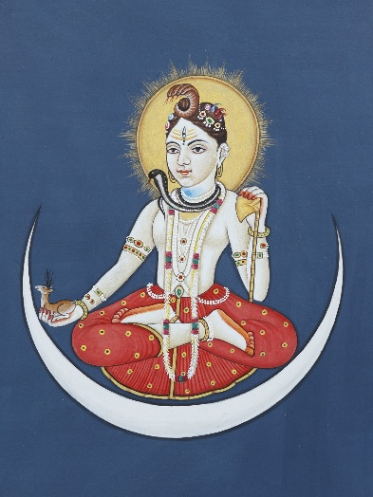

Miután Chandra elrabolta mind a 27 feleséget, és az átok miatt elveszítette állandó fényét, Shivához sietett bocsánatért.
Shiva nem tudta teljesen feloldani az átkot, de áldást adott Chandrának, hogy növekedhessen és fogyhasson.
Elégedett Chandra odaadásával, Shiva a fejére helyezte a Holdat,
mint az odaadás és tisztaság szimbólumát,
és csónakként használta a Gangesz folyón való alászálláskor.
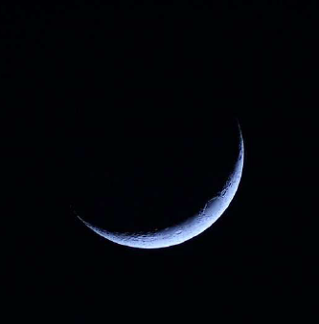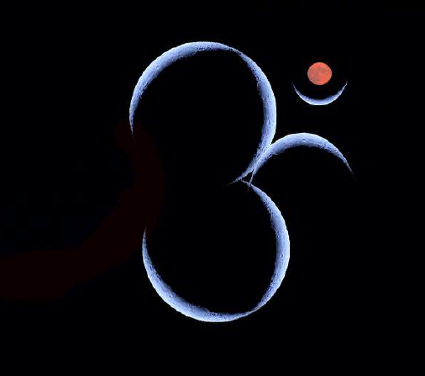

Egy olyan személy, akinek a képletében a Hold erősen dominál, gyakran Shiva-imádó, vagy olyan, mint Shiva a saját isteniségében:
sötét pusztító, mégis elég kegyes ahhoz, hogy bármilyen vágyat beteljesítsen.
Ezért hívják Shivát Bholenāth-nak – kedvesnek és ártatlannak –,
mert teljesíti az odaadó kívánságait.

A Hold mint vagyon
A Hold vagyon.
Miért vagyon a Hold?
Az alábbi pontokban látni fogod, hogy a Hold a Bikában exaltált.
(Az „exaltált” a legmagasabb boldogsági állapot bármi vagy bárki számára.)
A Bika az asztrológiában az eredeti 2. ház, a vagyon háza.
A Hold pedig a vágy és az élvezet bolygója, ezért minden vagyont megkap, hogy azt a fizikai világban elkölthesse.
Ez az oka annak, hogy a Hold szesz (Soma): valami, ami bódulatba ejt, és halhatatlannak éreztet.
Amikor részeg vagy, azt hiszed:
- bárki lehetsz,
- bárkihez szólhatsz,
- meghódíthatod a világot.

A Hold éjszaka erős
Mikor látod leggyakrabban a Holdat az égen?
Éjszaka.
A Nap nyilvánvalóan nappal látható.
Ezért a Nap az ég Királya.
A Hold viszont az éjszaka legfényesebb égiteste, ezért a Királynő.
A védikus irodalomban tudjuk, hogy Chandra férfi volt, de az utánzó minősége rendkívül nőies.
Figyeld meg Krishnát:
inkább nőiesnek tűnik, mint férfiasnak, szép vonásai és finom, nőies teste miatt.

Ahogyan a földi királyságban, úgy a mennyei királyságban is megvannak a szereplők:
a Királytól (Nap) egészen a szolgáig (Szaturnusz).
A Hold a Királynő.
Mivel a Hold uralja az éjszakát,
az alvást is uralja.
A csuklónkban ilyenkor a Kapha-energia válik aktívabbá, mint a Pitta,
ezért elálmosodunk.
A Kapha jelentése: „hideg”.
Ezért szeret a legtöbb ember betakarózni, összegömbölyödni az ágyban.

Valójában 7 ér van a csuklónkban,
amelyek mindegyike egy-egy fizikai bolygóhoz kapcsolódik
– hallottam már 9-ről is.
Éjszaka:
- a Hold,
- a Mars,
- és a Szaturnusz erei erősödnek.
Nappal:
- a Nap,
- a Vénusz,
- és a Jupiter.
Egyes ájurvédikus orvosok pusztán a pulzus tapintásából meg tudják mondani,
melyik bolygó a legerősebb.

A Merkúr állandó,
mert az idegrendszert jelöli, aminek 24/7 működnie kell. A Merkúr a Naphoz legközelebbi bolygó, ezért erősen a Nap befolyása alatt áll, így működik folyamatosan, akárcsak a szívverés.

Jóga-k és a Hold szerepe
A védikus asztrológiában léteznek jógák (bolygókombinációk),
amelyek meghatározott karmikus leckét vagy jutalmat hoznak.
A Nap–Hold jógák a LEGFONTOSABBAK, amikor az életünk gyümölcseit vizsgáljuk.
A születési képletben, a Navāṁśában és a Dvādaśāṁśában létrejövő
Hold-jóga-k rendkívül fontosak:
- vagyon,
- hírnév,
- és boldog létezés szempontjából.
Ha a Hold gyenge egy jóga kialakulásakor, az olyan, mintha lenne szupergyors interneted, de nincs számítógéped vagy okostelefonod, amin használhatnád.
Az internet ott van a kábelben és a modemben.
A fény villog.
Készen áll.
De mire használod?

A Hold mint a tudat vágyának forrása
A Hold a tudat vágya is.
Honnan törnek elő a vágyak?
Az elméből.
„Ezt akarom.”
„Bárcsak meglenne az.”
„Bárcsak feleségül venne.”
„Bárcsak lenne egy nagy házam.”
Ez a látás és az elme játéka.
A Hold kapta a bal szemet testi megfeleltetésként.
A két fénylő égitest – Nap és Hold –
azok, amelyek megvilágítják a látásunkat.
Amikor meglátsz valamit, vágyod.
Ha soha nem láttad volna azt a gyönyörű nőt az utcán sétálni,
hanem csak a lépteit hallottad volna, akkor is vágynád őt?

Miért Sattva-graha a Hold?
Hogyan lehet a Hold Sattva-graha, ismerve romboló természetét?
Az, ami teremt és tisztít, Sattva.
A Hold a Nappal együtt egyensúlyt teremtett az életben,
és a Hold rendelkezik azzal a képességgel, hogy meditációban lecsendesítse az elmét.
Ahhoz, hogy megértsd Istent, le kell csendesítened az elmét.
A Hold a kulcs.
Minden, ami elvezet Isten energiájához, Sattva.
Minden, ami segít megteremteni Isten világát, Sattva.
A Nap, a Hold és a Jupiter segítettek ennek a világnak a megteremtésében.
A Jupiterről a következő leckében fogsz tanulni.

K. N. Rao
(nem szó szerinti idézetek)
A Hold nagyon bizonytalan és ingatag bolygó,
csakúgy, mint a Merkúr.
Soha nem lehetnek egy dologra rögzítve,
és nem adnak teljes bizonyosságot,
amikor előrejelzésekhez használjuk őket.

A. V. Sundaram
Soha ne végezz műtétet telihold napján, és soha ne ott vágjanak meg, ahol a Hold éppen halad.
Ez azt jelenti, hogy amelyik házon a Hold tranzitál a műtét napján,nem szabad megoperálni azt a testrészt, amelyet az adott ház képvisel, mert túlzott vérzés léphet fel.
„A test az autó,
az elme a sofőr,
a lélek az utas.”

Példa:
Ha a Hold a 10. házadon halad át, és telihold van,
akkor nem szabad térdműtétet végeztetned.
Amikor megtanulod a házakat,
jobban meg fogod érteni ezt a leckét.

Dr. Santhip Kanholy
Forrás:
https://www.ucsf.edu/news/2017/03/406111/surprising-new-role-lungsmaking-blood
Ő fedezte fel a tüdő és a vér kapcsolatának tudományos bizonyítékát.
A Hold uralja:
- a 4. házat (tüdő, anya),
- valamint a folyadékokat, például a vért.

A Hold és a fizikai megjelenés
Alacsony termet és hideg alkat

A Hold hitvese
A Hold hitvese Rohini

A Hold és a Dashāvatārák
A Hold Śrī Krishna, Viṣṇu avatárja

A Hold és a testalkat / testnedv
A Hold Kapha (hideg minőség)

A Hold eleme
Víz

A Hold színe
Fehér

A Hold drágaköve
Gyöngy (Muthu)

A Hold szerepe
Királynő (nőies természet)
Elég csak Krishna képmására nézni.

A Hold érettségi kora
24 év

A Hold és az oktatás
Művészetek, zene, írás, orvostudomány, környezettudomány, kémia, szálloda- és vendéglátás-menedzsment

A Hold általános jelleme
Szeszélyes, megtévesztő, művészi, fantáziadús, jótékony, szereti a változást és az utazást, nyugodt, házasságtörő hajlamú

A Hold és az illatos szerek
Dhūp (füstölő)

A Hold és a rāga (hangrezgés)
Ree

A Hold rāśi-tranzit ideje
2 és fél nap

A Hold saját jegye
Rák

A Hold exaltációs jegye
Bika
(a Hold a vágyakról és az anyagi élvezetről szól – minimális gondolkodással)

A Hold debilitációs jegye
Skorpió
(elme, gondolkodás, gondolatok)

A Hold mūlatrikona jegye
Bika

A Hold nakshatrái
(Vimshottari daśā szerint)
Rohini, Hasta, Shravana

A Hold barátsága más bolygókkal
Nap, Merkúr

A Hold ellenséges viszonya más bolygókkal
-

A Hold guṇája
Sattvikus

A Hold fémje
Ezüst

A Hold íze
Sós

A Hold évszaka
Varsha (esős évszak)

A Hold járműve
Antilop, Sakál

A Hold és a fizikai összetevők
Vér / víz visszatartás

A Hold és az emberi kapcsolatok
Anya, anyós, anyai nagybácsi felesége

A Hold által uralt faj
A Hold az európai Guara (világos, fehér) fajt uralja

A Hold virágai és füvei
Fehér liliom és a moringa (dobverőfa) magtokja

A Hold növényei / fái
Banánfa, dobverőfa (moringa), cukornád, szantálfa, rizsnövény, zöldségnövények, gyógynövények

A Hold és az állatok
Kígyók, vízi élőlények, kúszó állatok, halak, nyúl, antilop
A Holdat tipikusan hím kobrával társítják.

A Hold és a madarak / rovarok
Daru

A Hold és az élelmiszerek (gabonák és fűszerek)
Rizs, tej, só

A Holdhoz kapcsolódó helyek
A Holdhoz tartoznak:
tiszta és rendezett fürdőszobák, tavak, tavacskák, kutak, folyók, csatornák, mosóhelyek (Dhobi Ghats), Pārvati-templomok, konyha, WC-k, víztározók, lepárlók, uszodák,
valamint minden vízhez kapcsolódó hely.

A Hold és az emberi arc
Bal szem

A Hold és a test egyéb részei
A Hold uralja a vérszövetet, a nyirokrendszert, a melleket, a méhet, a petefészkeket, a nyálkahártyákat, valamint a bal szemet.
A testben található folyadékokért is a Hold felel, és ezekkel kapcsolatos bármilyen probléma a Hold zavart állapotára utal.
A mentális és érzelmi problémák pedig egy sérült (affliktált) Hold következményei.

A Holdhoz kapcsolódó betegségek
Nemi betegségek, bőrbetegségek, megfázás, köhögés, váladékos betegségek, himlő vagy kanyaró, lustaság, lép- és májproblémák, mentális zavarok, epilepszia, tífusz, arcüreggyulladás, szembetegségek, vízkór, vérszennyeződések, duzzanatok, gyomorfájás, holdkórosság, influenza

A Hold és a háztartási tárgyak
Víz tárolására szolgáló edények, szappan, kerozin, hűtőláda, mosógép, hűtőszekrény, főzőedények, vízcsap

A Hold karakatvája (jelölései)
Anya, nő, anyós, feleség, idősebb nővér, művészek, szállodaipar, tejbolt, divatcikkek, utazás, mezőgazdaság, vers- és történetírás, élelmiszerbolt, gyógyszertár, mell, gyomor, húgyutak, bal szem, a ház bal oldali ablaka, hálószoba és mellékhelyiség, vizes helyek (tó, tenger, kút, folyó), elme, elmozdulás, helyváltoztatás, művészet, folyékony anyagok, vér, élelmiszerek, felhők, eső, tolvaj, házasságtörés, hírek, mozgás, fény, titkos tevékenységek, asztrológia, Védák, orvoslás, ruházat, változás, mozgás, megtévesztés, csalás, vádaskodás, utazás, mentális beállítottság, alvás, napi készpénz, adósságok

A Hold és a hivatások
Tejesember, fejőlány, gazda, fűárus, bába, ápoló, mosónő, pék, utcai árus, csónakos, szakács, vegytisztító, pincér, gyógyszerész-asszisztens, tengerész, futár, utazási ügynök, navigátor, gyöngykészítő, tejipar, gyógyszertár, szálloda, tejbolt, hajózás, mezőgazdaság, élelmiszeripar, állati takarmányok, vízművek, csatornázás, borbolt, asztrológia, történetíró, pap, gyöngykereskedő, sókereskedő, vegytisztítás, víz és gyümölcslé árusítása, zöldséges, élelmiszerbolt, étolaj-kereskedő, író, zenész, szexipar

A Hold mint „reaktív tudat”
Fontos különbség:
Nap = akarat
Hold = reakció

A Hold nem kezdeményez, hanem:
reagál
tükröz
visszhangoz
alkalmazkodik

Ezért:
erős Hold = jó alkalmazkodás
gyenge Hold = sodródás, függés

A Hold és a FÉLELEM
A klasszikus szövegekben a Hold:
félelem
bizonytalanság

Affliktált Hold esetén:
szorongás
irracionális félelmek
„rossz előérzet”
paranoia
Ez NEM Mars-féle félelem (veszély),
hanem belső, pszichés bizonytalanság.

A Hold és az IDŐÉRZÉKELÉS
Hold = szubjektív idő
Nap = objektív idő
Ezért:
erős Hold → „repül az idő”
gyenge Hold → „megáll az idő”, depresszív élmény
Ezért a Hold öregíthet vagy fiatalíthat pszichésen.

A Hold és a MEMÓRIA – pontosítás
Hold = implicit memória
Merkúr = explicit memória
Ezért:
Hold → szokások, reflexek, beidegződések
Merkúr → tanulás, adatok
Ezért:
Hold dasha = régi minták visszatérése
regresszív élmények
„mintha már megtörtént volna”

A Hold és a SZEXUALITÁS – finomítás
Hold = vágy
Mars = aktus
Vénusz = élvezet
Ezért:
erős Hold → érzelmi kötődés szexben
affliktált Hold → érzelmi függés, titkos viszonyok

Hold Mahadasha alatt:
lakhelyváltozás
anya szerepe felerősödik
érzelmi döntések
instabil karrier
erős múltfeldolgozás
Hold Antardasha:
hangulatingadozás
gyors események
vízzel, utazással kapcsolatos ügyek

A HOLD (Chandra) kulcsszavai a horoszkópban
Tudat / elme
elme (manas)
tudatosság
érzékelés
reakciók
szubjektív tapasztalat
gondolati áramlás
belső világ
pszichés állapot
memória
beidegződések

Érzelmek / psziché
érzelmek
hangulat
érzékenység
empátia
sebezhetőség
ragaszkodás
vágy
hiányérzet
félelem
bizonytalanság

Anyai–női princípium
anya
gondoskodás
táplálás
védelem
befogadás
női minőség
termékenység
méh
mellek
szülés

Test / biológia
testnedvek
vér
nyirok
hormonok
ciklusok
alvás
regeneráció
Kapha
vízvisszatartás
hideg minőség

Idő / ciklikusság
ciklus
növekedés–fogyás
változás
ritmus
ismétlődés
szubjektív idő
gyors reagálás
múló állapotok
fázisok
adaptáció

Illúzió / māyā
tükrözés
illúzió
megtévesztés
képzelgés
fantázia
projekció
önámítás
vágyvezérelt látás
csábítás
érzelmi manipuláció

Kapcsolatok
érzelmi kötődés
intimitás
biztonságigény
függés
gondoskodó kapcsolat
anya–gyermek dinamika
házasságtörési hajlam
titkos viszonyok
érzelmi zsarolás
empatikus kapcsolódás

Anyag / élvezet
étel
tej
rizs
ízek (különösen sós)
élvezet
komfort
biztonság
vagyon (Bikában)
fogyasztás
bőségérzet

Spirituális szint
Soma
odaadás (bhakti)
meditáció kulcsa
elme lecsendesítése
isteni nektár
belső béke
tudat tisztítása
Shiva-kapcsolat
éjszakai fény
nőies istenség

Árnyékoldal (affliktált Hold)
szorongás
depresszió
instabilitás
függőségek
mentális zavarok
paranoia
hangulatingadozás
túlzott vágy
érzelmi kiszolgáltatottság
pszichés kimerültség

